**今日动态**

**mmexport15909382360882024/2/27 星期二**

**mmexport159093823608801入园情况**

**入园情况：**今天来了26位小朋友，5位小朋友请假。

**于锦楠、王翊行、冯钰源、冯皓辰、张佳妮、张琳晞、李雨萱、臧宇朋、栾晞纯、邹羽晗、朱诗涵、万晞文、张轩睿、金芳伊、孙贝牙、郁明泽、袁明楷、赵天羽、陆忻妍、蔡晗熙、韩文雅、陈悦、朱明曦、高茗昀、王思宸、陈宇航**能主动和老师打招呼。

****

**主题资源分析：**

歌曲《好朋友》旋律活泼、欢快，节奏比较稳定，歌曲内容讲述了朋友之间互相帮助、互相关心的故事，歌词通俗易懂；全曲前半部分是领唱以及间奏，后部分是齐唱。本节教学活动主要通过让幼儿倾听音乐，并利用图谱帮助幼儿理解歌词，学习歌曲。

**幼儿发展分析：**

在日常活动中幼儿有互相帮助同伴的事情，所以歌曲的内容幼儿不是很陌生；我班幼儿喜欢跟着音乐唱唱跳跳、听着音乐做动作，但是我班幼儿幼儿在合作表演时缺乏较强的控制能力和倾听习惯能力，创编歌词时有些被动，所以我将借助图谱法供幼儿创编。

能认真倾听音乐，感受乐曲的情绪，体验同伴间互相帮助、团结友爱的情感。能通过图谱理解歌词，并能够进行大胆创编，在歌曲的间奏处能用动作表达自己对歌曲的理解：**于锦楠、王翊行、冯钰源、冯皓辰、张佳妮、张琳晞、李雨萱、臧宇朋、栾晞纯、邹羽晗、朱诗涵、万晞文、张轩睿、金芳伊、孙贝牙、郁明泽、袁明楷、赵天羽、陆忻妍、蔡晗熙、韩文雅、陈悦、朱明曦、高茗昀、王思宸、陈宇航**

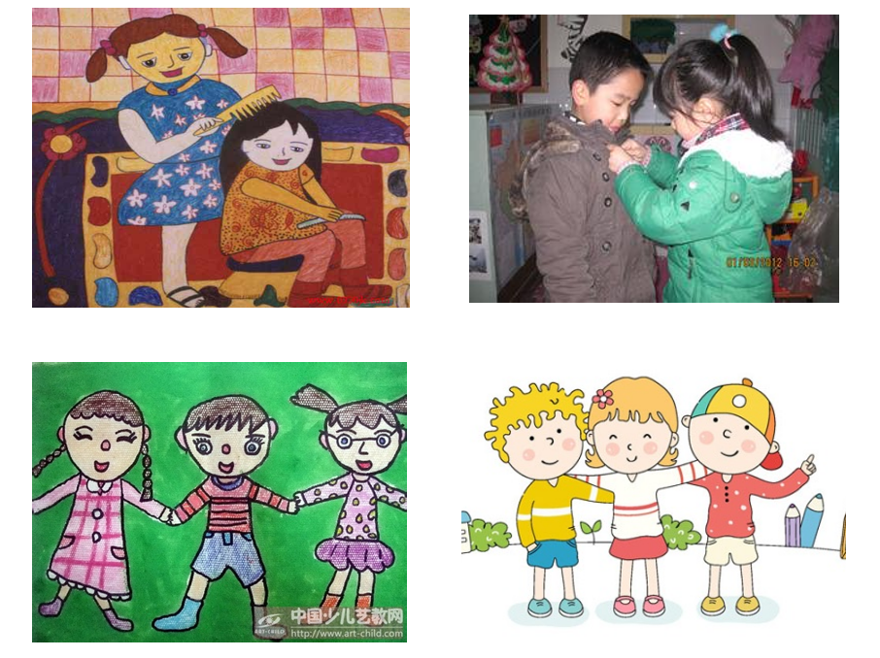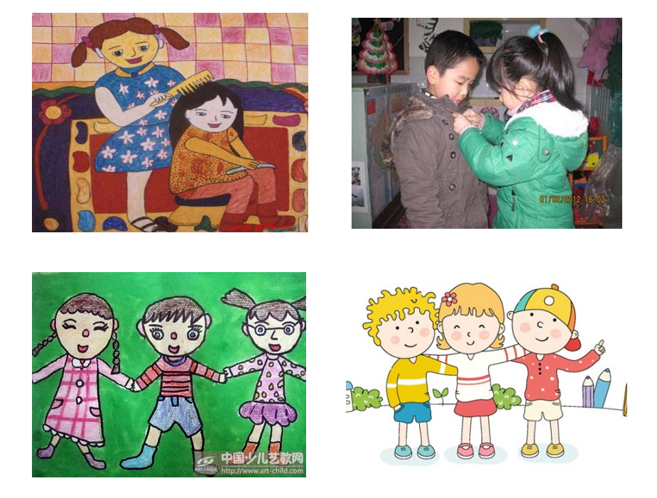

**mmexport1590938236088mmexport159093823608803区域游戏**

|  |  |
| --- | --- |
| **IMG_9377** | **IMG_9378** |
| IMG_9379 | IMG_9380 |

****

**04生活活动**

1.一日三点及水果：

早点：牛奶、饼干、核桃仁；

午餐：燕麦饭、白萝卜烧肉圆、大蒜平菇炒鸡蛋、美味罗宋汤；

午点：流沙包、蜂蜜柚子茶；

午餐情况：今天所有孩子均能够全部吃完哦！

2.午睡情况：所有孩子都能够在12:40前全部入睡。

**mmexport1590938236088mmexport1590938236088**

**05家园共育**

1.近期感冒咳嗽的小朋友比较多，请生病的小朋友在家休息，好透了再来学校，避免交叉感染。